基于Flex Sensor的手语识别控制系统

作品简介

**一、需求与背景**

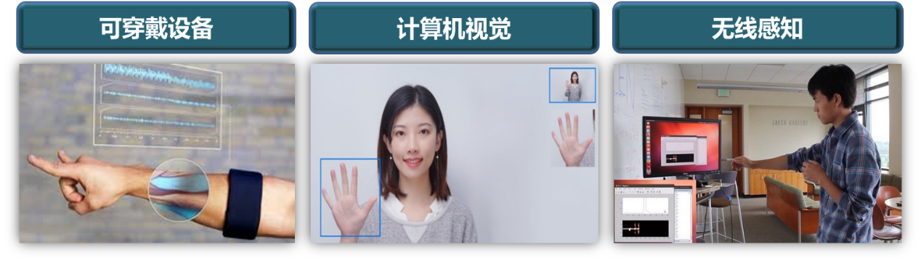**市场需求**：我国聋哑人群体规模达**7200万**，全世界有共计约**4.66亿**人患有残疾性听力损失，尽管听障人群能凭借手语进行交流，但在机场、工厂等公共服务环境中仍然面临沟通障碍等亟待解决的问题，例如普通群众并不懂手语等。人工智能、物联网等技术飞速发展，给手语识别交流提供可能。**手语识别技术是一种利用某些智能装置对手语进行实时识别，并进行显示的技术**。

**图1 相关技术图**

**相关方案：**目前基于手语识别的相关技术如图1所示，可分为以下三大类：**基于可穿戴设备技术,** 例如系统部署电容传感器、肌电传感器、加速度计、陀螺仪等识别手势，但**前期需要人工采集大量数据，耗时耗力**。第二类是**基于计算机视觉技术**, 例如系统通过RGB、深度图获取手势特征来进行手势识别和分类，但**对摄像头及其数据采集要求过高，易受光线、遮挡、拍摄角度等影响，无法保证用户隐私**。第三类是**基于无线感知技术**，例如Wi-Fi、RFID、超声波以及毫米波信号进行手语识别及分类，但**需要信号发射和接受设备，信号传播容易受到多径效应、遮挡、材料对信号的吸收等因素影响，成本高、不稳定**。

本课题聚焦智慧工厂中某些弱势工人群体(如聋哑人等)或者经常佩戴手套人群，以**Flex弯曲传感器物联网技术**、**人工智能技术**等为支撑，并以智慧工厂为例，设计一种**基于Flex Sensor的手语识别与控制系统**。

**二、设计思路**

(1) **跨源数据集转化——解决数据缺乏问题**。AI模型存在数据冷启动问题，现缺少弯曲传感手势行为数据集，本系统拟采用google MediaPipe框架对RGB手势图像数据进行手部3D关键点标注，通过数学建模构建弯曲数据集。

(2) **传感器数据转化——解决数据量化问题**。现弯曲度传感器电阻和弯曲度的具体对应关系未知，本系统通过数学建模，挖掘串口数据差值与弯曲度的关系特征，从而实时的通过电压值量化对应的弯曲程度，实现机械手的精准控制。

(3) **深度AI模型设计——解决手语识别问题**。考虑到系统模型的实时性和所需资源，本文通过比较一些轻量级经典分类算法，根据具体实验效果，选取识别准确率和鲁棒性最高者作为系统最终分类模型。系统能实时识别美国手语手势中的A、B、C、D、E等多个细粒度手势，综合识别准确率为**95**%左右。

(4) **硬件选型与系统搭建——自主设计实用系统**。考虑价格、能源、开发的便捷性等，采用Flex传感器和Mega2560芯片以及uhand机械手等硬件，并进行轻量化的电路板的设计，搭载低功耗蓝牙，实现智能自动化配对与数据高速传输，开发交互友好型界面，识别工人的手势或者进行人机协同，具有高实用性。

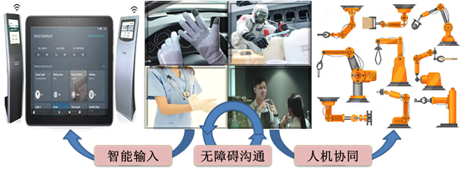

**图2 场景示意图**

1. **成果描述**

**自主开发设计硬件设备**一套如图3（V2版本电路板在开发中），**交互式友好软件系统**一个，系统界面如图4，计划发表**高水平论文**一篇，**实用性专利**一篇。

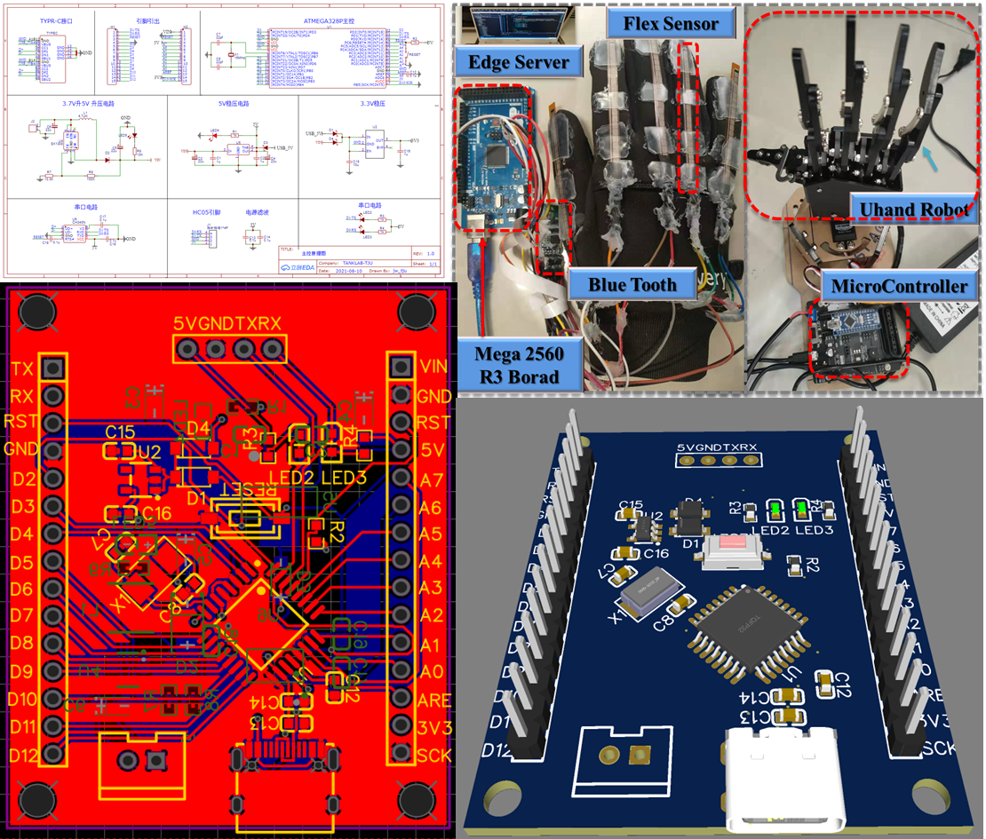

**图3 硬件设计**

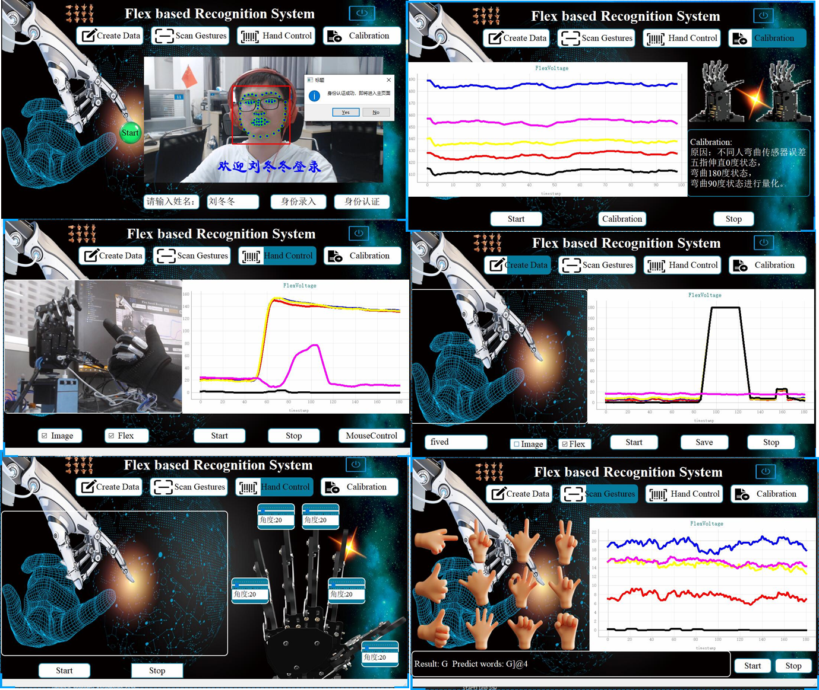

**图4 软件界面**

**四、创新与特色**

**选题立意**：本作品**聚焦社会热点问题**，针对众多的弱势群众（如聋哑人等），并以智慧工厂这一场景进行切入，通过**数据化工具**，可实现 **“人-人、人-机”无障碍的智能交互**。人机的协同控制可极大提高车间生产效率，且系统具有低成本、易部署、操作简单可靠等优点。

**应用技术：**(1) 本系统采用**零采集数据集构建思想**，通过数据跨源转化技术实现基于弯曲传感器的手语数据集构建；(2) 通过**数学建模**方法实现电压数据与弯曲度数之间的精确转化，可以实时的**对uhand机械手进行精确控制**，实现人机协作；(3) **设计特征提取方法**，可以最大化提取弯曲传感器数据特征，利用**自定义深度神经网络**进行训练识别，达到**95%**左右的准确率。(4) **从硬件到软件**实现**价格低廉、性能稳定的基于Flex sensor 手语识别与控制系统**，可以无缝的与工厂环境中的安全手套进行无缝对接。

**五、作品前景与展望**

**总结：**本作品从硬件到软件层面实现了一种基于Flex sensor 的手语识别和控制系统，采用跨源数据转化的思想进行零采集式数据集构建，采用UKF等数据拟合方法进行去噪处理，电压到弯曲度数的量化，能够实现**实时的远程机械手控制**，达到智慧工厂中人-机协作的目的，设计数据特征提取方法，并搭建深度图神经网络进行手语识别，达到弱势群体（聋哑人等**）人-机**、**人-人无障碍式沟通**，并为手语识别提供了一种用户差异性小且独立于环境的解决方案。

**展望：**(1) 在下一步的研究中，可以**探究更多静态细粒度手势的识别**，以及在精度允许的范围内识别部分动态手势，扩宽应用范围，增强系统实用性。(2) 构建硬件平台时，**完善自主设计的硬件电路**，降低价格，提高实际使用便捷性。（3）未来以**智能化**、**安全化**方面，在智能工厂、智能医疗等场景推广智能手套。

**六、团队简介**

**平台和团队**：所在团队依托**天津市先进网络技术与应用重点实验室**，该实验室隶属于天津大学智能与计算学部，有**国家杰青 1 人**，国家**青年千人 2 人**，青年**长江学者 1 人**。申请人可以和这些优秀科研工作者形成优势互补，建立紧密的合作关系，协同解决项目中遇到的挑战性问题。本团队人员：指导老师**刘秀龙教授**，近年来主要在区块链、物联网、人工智能等领域开展研究工作，累计发表论文60 余篇，其中包括**TON**、**TMC**、**ACM MobiCom**、**IEEE INFOCOM**、**ACM IMWUT** 等 CCF-A 类期刊/会议或中科院一区论文 30 篇。**刘冬冬**，本科毕业吉林大学，2020级硕士研究生荣获2020年**C4网络比赛华北赛区二等奖**，荣获2021年**C4网络比赛华北赛区一等奖**。**蔡其轩**：2021级直博生，毕业于电子科技大学，主要研究方向边缘式AI、无线感知，荣获**2021年C4网络比赛华北赛区一等奖**。**王晨**，2021级硕士研究生，荣获得**2019年ACM/ICPC亚洲区域赛银牌**，荣获**2019年ACM/ICPC亚洲区域赛铜牌**，荣获**2020年华为软件精英挑战赛京津东北赛区32强**。**蒋伟**，2021级硕士研究生，**2020全国大学生电子设计竞赛嵌入式前沿专题邀请赛全国三等奖**，**2019年全国大学生电子设计竞赛辽宁省一等奖**。**田亚喆**，2019级研究生，荣获2017年**全国软件定义网络大赛三等奖**，荣获2020年C4网络比赛华北赛区二等奖。**栾肖肖**，19级研究生，主要研究方向为智慧生活，荣获2021年C4网络比赛华北赛区一等奖。

**硬件设备：**所在天津市先进网络技术与应用重点实验室可以为本项目涉及的深度训练提供算力支持，实验室有包括 **2 台 GPU 服务器**在内的 **37 台高性能服务器**和 **12 台交换设备**，足以满足项目所需算力；所在室验室拥有的一套智能机器人系统，该系统包含路径规划和自动导航等先进功能，未来可搭载机械臂。

声 明

本作品团队同意授权“中国高校计算机大赛-网络技术挑战赛”组织委员会使用本文档中的内容制作宣传资料！